ГОСУДАРСТВЕННОЕ БЮДЖЕТНОЕ ПРОФЕССИОНАЛЬНОЕ
ОБРАЗОВАТЕЛЬНОЕ УЧРЕЖДЕНИЕ
«САТКИНСКИЙ МЕДИЦИНСКИЙ ТЕХНИКУМ»

НАУЧНО - ИССЛЕДОВАТЕЛЬСКАЯ РАБОТА

СОВРЕМЕННЫЕ АСПЕКТЫ ОКАЗАНИЯ ПОМОЩИ ПАЦИЕНТАМ С ОСТРЫМ ХОЛЕЦИСТИТОМ

Специальность: 31. 02. 01. Лечебное дело
Форма обучения: очная
Студент: Дильмухаметов Роман Сабирянович
Группа 404-Ф
Руководитель: Рюмина Светлана Николаевна

Сатка 2021г
СОДЕРЖАНИЕ
ВВЕДЕНИЕ………………………………………………………… | 4
ГЛАВА 1 ОБЩИЕ ВОПРОСЫ ПРОБЛЕМЫ ХОЛЕЦИСТИТОВ | 8
1.1 Анатомия и физиология желчного пузыря…………………… | 8
1.2 Этиопатогенез холециститов………………………………… | 9
1.3 Классификация холециститов………………………………….. | 12
1.4 Клиническая картина……………………………………………. | 12
1.5 Диагностика холециститов…………………………………… | 15
1.6.Осложнения холециститов……………………………………… | 20
1.7 Современные подходы к оказанию помощи пациентам с острым холециститом………………………………………………….. | 22
ГЛАВА 2 ПРАКТИЧЕСКИЕ ИССЛЕДОВАНИЯ И РЕЗУЛЬТЬТАТЫ | 27
2.1 Анализ распространенности острого холецистита по материалам информационно аналитических сборников хирургическая помощь в Российской Федераций………………………………………..... | 27
2.2 Динамика распространенности острого холецистита в Российской Федераций и Челябинской области …………………… | 29
2.3 Анализ применения малоинвазивных вмешательств при остром холецистите | 30
2.4 Анализ числа госпитализаций пациентов с заболеваниями желчного пузыря и желчных путей и проведенных холецистэктомий в хирургическое отделение ГБУЗ «Районная больница г. Сатка» за 3 года наблюдения …………… | 34
2.5 Алгоритм оказания НП пациентам с острыми холециститами на догоспитальном этапе…………………………………………………... | 36
ЗАКЛЮЧЕНИЕ…………………………………………………… | 40
СПИСОК СОКРАЩЕНИЙ…………………………………....... | 43
СПИСОК ИСПОЛЬЗОВАННЫХ ИСТОЧНИКОВ…………. | 44
ПРИЛОЖЕНИЯ …………………………………………….……. | 46

ВВЕДЕНИЕ

Острый холецистит является вторым по частоте неотложным хирургическим заболеванием органов брюшной полости. Желчнокаменной болезнью страдает 10-25 % населения развитых стран. По данным статистических исследований последних лет почти каждая пятая женщина и каждый десятый мужчина страдают желчнокаменной болезнью.
Ежегодно в мире производится 2,5 миллиона операций на желчной системе. Количество осложненных форм острого холецистита достигает 35% и не имеет тенденции к уменьшению. Сегодня около половины всех больных, поступающих в хирургический стационар с острым холециститом, подвергаются экстренным или срочным операциям.[3, с. 92].
Желчнокаменная болезнь и её осложнение в виде острого холецистита является одной из "болезней цивилизации", наряду с атеросклерозом, гипертонической болезнью и сахарным диабетом 2-го типа. В настоящее время острый холецистит устойчиво занимает второе место после острого аппендицита по количеству больных, поступающих с этим диагнозом в хирургические стационары.
Острый холецистит в настоящее время стал одним из самых распространенных ургентных хирургических заболеваний в стационарах хирургического профиля. Несмотря на заметное улучшение результатов лечения, летальность после экстренных операций по поводу острого холецистита остается в несколько раз выше, чем при плановых оперативных вмешательствах [1, с. 295]. Это связано как с поздней госпитализацией пациентов, так и с несовершенством хирургической тактики.
Помимо этого отмечается тенденция к росту числа пациентов пожилого и старческого возраста, составляющих так называемую группу риска. У этих больных, как правило, страдающих рядом тяжелых сопутствующих заболеваний, показатель летальности от острого холецистита нередко достигает 27% [2, с. 168].
Относительное количество деструктивных форм острого холецистита у больных старше 60 лет составляет по данным литературы от 40,5 до 92,8% . Общая послеоперационная летальность колеблется в различных учреждениях в пределах 2 – 12%, не имеет тенденции к снижению и достигает при операциях на высоте приступа 14 – 15%, а у пожилых людей – 20%, резко увеличиваясь с возрастом [4, с. 210]. При экстренных операциях у больных старше 80 лет, страдающих тяжелой сопутствующей патологией, послеоперационная летальность превышает 40-50%, что делает эти операции крайне рискованными [8, с. 416]. В то же время плановые и отсроченные операции, выполненные на фоне стихших острых воспалительных явлений, после всестороннего обследования и подготовки больных, дают значительно лучшие результаты [13, с. 630]. Послеоперационная летальность в таких случаях не пре вышает 0,5-1%
Новые экономические условия требуют точной диагностики и быстрого лечения пациента с максимально коротким сроком пребывания в стационаре. Уходят в прошлое длительное консервативное лечение в хирургическом отделении.
Современный этап развития абдоминальной хирургии характеризуется широким внедрением в клиническую практику новых высокотехнологичных диагностических методов и малоинвазивных хирургических вмешательств, снижающих риск операции и расширяющих возможности хирургического лечения пациентов.
От фельдшера ФАП и ССМП требуются знания, навыки и умения в проведении обследования больных с острым холециститом, дифференциальной диагностики заболевания среди хирургической абдоминальной патологии при оказании помощи пациентам.Правильно поставленный диагноз своевременная госпитализация и совершенствование хирургической тактики способствуют хорошим результатам и обеспечивают минимальную послеоперационную летальность.
Гипотеза: современные подходы оказания помощи пациентам с острыми холециститами связаны с широким внедрением в клиническую практику новых высокотехнологичных диагностических методов и малоинвазивных хирургических вмешательств, снижают риск операции и расширяют возможности хирургического лечения пациентов.
Целью данной работы является определение частоты встречаемости острого холецистита в структуре острых хирургических заболеванеий органов брюшной полости и рассмотрение современных подходов к оказанию помощи пациентам с острым холециститом, хирургических технологий при лечении заболевания.
Задачи исследования:
- провести обзор медицинской литературы по вопросам тактики введения пациентов с острыми холециститами;
- определить долю острого холецистита в структуре острых хирургических заболеванеий органов брюшной полости по данным информационных источников Минздрава Российской Федерации и в Челябинской области;
- провести анализ числа случаев острого холецистита по материалам отчета ГБУЗ «Районная больница г.Сатка»;
- разработать памятку пациента по профилактики осложнений при остром холецистите.
Объект исследования. Острый холецистит
Предмет. Современные хирургических технологии при лечении острого холецистита.
Методы исследования:
- анализ литературных источников;
- анализ учетно – отчетной документации лпу;
- статистическая обработка данных.
Практическая значимость исследования. Материалы проведенного исследования могут быть использованы для внеаудиторной работы при изучении ПМ 01 Диагностическая деятельность, ПМ 02 Лечебная деятельность МДК 02.02 Лечение пациентов хирургического профиля Тема 2.1 Организация лечебной деятельности и дифференциальной диагностики в хирургии, при подготовке слушателей курсов повышения квалификации специальности 31.02.01 «Лечебное дело».

ГЛАВА 1 ОБЩИЕ ВОПРОСЫ ПРОБЛЕМЫ ХОЛЕЦИСТИТОВ

  - Анатомия физиология желчного пузыря
Желчный пузырь – представляет собой достаточно тонкостенный полый мышечный орган пищеварительной системы, в котором происходит накопление желчи и её выделение.
Желчный пузырь лежит на висцеральной поверхности печени в ямке желчного пузыря, отделяющей передний отдел правой доли от квадратной доли печени.
Обычно он имеет грушевидную форму. Длина желчного пузыря в среднем составляет 6 – 10 см, его ширина достигает 2,5 – 4 см, а емкость 30 – 70 мл.
В желчном пузыре выделяют следующие анатомические части: дно - наиболее широкую часть, тело – среднюю часть и шейку - суженную часть.
Стенка желчного пузыря состоит из слизистой, мышечной и соединительнотканной оболочек. У шейки слизистая и мышечная оболочки формируют сфинктер, который предотвращает выход желчи вне приема пищи.
Шейка пузыря продолжается в пузырный проток, который потом сливается с общим печеночным протоком и образует общий желчный проток .
После приема пищи желчный пузырь в области дна и тела начинает сокращаться, а его шейка в это время расширяется. Затем наступает сокращение всего желчного пузыря, в нем повышается давление, и порция желчи выбрасывается в общий желчный проток, который в большинстве случаев сливается с панкреатическим протоком и открывается в просвет двенадцатиперстной кишки.
Желчь вырабатывается клетками печени (гепатоцитами) непрерывно. Вне пищеварения печеночная желчь поступает в желчный пузырь и там концентрируется.
Желчь представляет собой вырабатываемый печеночными клетками секрет желтовато-коричневого цвета жидкой консистенции. В нормальных условиях количество желчи, вырабатываемой печенью за сутки, может достигать 1,5 тыс. – 2 тыс. мл. Желчь имеет довольно сложный состав, она содержит желчные кислоты, фосфолипиды (липиды – жиры), билирубин, холестерин и другие компоненты [14, с. 185 ].
Функции желчного пузыря: накопление, концентрация желчи и её выделение.
Образование и выделение желчи выполняет в организме две важнейшие функции:
– пищеварительную – компоненты желчи (прежде всего желчные кислоты) жизненно необходимы для переваривания и всасывания пищевого жира;
– выведение из организма токсических веществ, которые не могут быть нейтрализованы путем переработки и не выводятся наружу почками.
В составе желчи могут удаляться из организма разные вредные соединения, в том числе лекарственные [18, с. 351].

  - Этиопатогенез холециститов
Возникновение острого холецистита связано с действием нескольких этиологических факторов, однако, ведущая роль в его возникновении принадлежит инфекции. В желчный пузырь инфекция проникает 3 путями: гематогенным, энтерогенным и лимфогенным.
При гематогенном пути инфекция попадает в желчный пузырь из общего круга кровообращения по общей печеночной артерии или из кишечного тракта по воротной вене далее в печень. Лишь при снижении фагоцитарной активности печени микробы проходят через клеточные мембраны в желчные капилляры и желчный пузырь.
Лимфогенный путь инфекции возможен из–за обширной связи лимфатической системы печени и желчного пузыря с органами брюшной полости.
Энтерогенный (восходящий) путь возможен при заболеваниях терминального отдела общего желчного протока, функциональных нарушениях его сфинктерного аппарата, когда инфицированное дуоденальное содержимое может забрасываться в желчные пути. Этот путь наименее вероятен.
При попадании инфекции в желчный пузырь воспаление не происходит, если только не нарушена его дренажная функция и нет задержки желчи. В случае нарушения дренажной функции создаются условия для развития воспалительного процесса.
Факторами нарушения оттока желчи из пузыря являются камни, перегибы удлиненного или извитого пузырного протока, его сужение.
Острый холецистит, возникающий на почве желчекаменной болезни составляет 85 – 90 %. Также имеет значение хроническое изменение желчного пузыря в виде склероза и атрофии элементов стенок желчного пузыря.
Бактериологической основой острого холецистита являются разные микробы и их ассоциации. Среди них основное значение имеют грамотрицательные бактерии группы Esherichia coli и грамположительные бактерии рода Staphilococcus и Sterptococcus, а также анаэробная неклостридиальная флора. Другие микроорганизмы, вызывающие воспаление желчного пузыря, встречаются крайне редко.
Вследствие анатомо-физиологической связи желчевыводящих путей с выводными протоками поджелудочной железы возможно развитие ферментативных холециститов. Их возникновение связано не с действием микробного фактора, а с поступлением панкреатического сока в желчный пузырь и повреждающим действием панкреатических ферментов на ткань пузыря. Как правило, данные формы сочетаются с явлениями острого панкреатита. Сочетанные формы острого панкреатита и холецистита рассматриваются как самостоятельное заболевание, получившее название «холецисто – панкреатит».
Общеизвестно, что в патогенезе острого холецистита важное значение имеют сосудистые изменения в стенке желчного пузыря. От расстройства кровообращения в пузыре за счет тромбоза пузырной артерии зависят темп развития воспалительного процесса и тяжесть заболевания. Следствием сосудистых нарушений являются очаги некроза и перфорации стенки пузыря. У пожилых больных сосудистые нарушения, связанные с возрастными изменениями, могут вызывать развитие деструктивных форм острого холецистита (первичная гангрена желчного пузыря).
Предрасполагающие факторы развития острого холецистита:
- наличие очагов хронической инфекции;
- наличие паразитов;
- заболевания органов желудочно-кишечного тракта (гастрит, дискинезия);
- травмы желчного пузыря и печени;
- нерегулярное питание и переедание (злоупотребление жирной пищи);
- малоподвижный образ жизни;
- наличие вредных привычек (злоупотребление алкоголя, курение).
Обтурация камнем шейки желчного пузыря или пузырного протока приводит к застою желчи, патогенные микроорганизмы начинают активно размножаться в желчном пузыре [7, с. 390].
Начинается острый воспалительный процесс, который приводит к гибели клеток внутреннего эпителиального слоя желчного пузыря и повышению давления в нем, вследствие чего может произойти сдавливание сосудов стенки пузыря. Происходит нарушение кровоснабжения органа мелкими капиллярами, и развивается некроз.
Что в свою очередь приводит к еще более худшему оттоку желчи, отток затрудняется или прекращается полностью, стенки желчного пузыря растягиваются и возникают спазмы и приступы желчной колики [19, с. 4].

  - Классификация холециститов
1. По характеру морфологических изменений в желчном пузыре:
- простой (катаральный)
- флегмонозный (флегмонозно-язвенный)
- гангренозный
- перфоративный
2. По клиническому течению:
- неосложненный
- осложненный (обтурацией пузырного протока, прободением
3. В зависимости от наличия или отсутствия камней в желчевыводящих путях:
- некалькулезный (бескаменный)
- калькулезный.
  - Клиническая картина
Болевой приступ обычно начинается внезапно и наблюдательный больной нередко может назвать минуты, когда появилась боль. Вторая особенность боли – ее интенсивность, третья характерная черта – "необычность". Больной часто говорит: "Я такой боли никогда ранее не испытывал". Боль локализуется в правом подреберье, иногда в эпигастрии. Часто иррадиирует в правое плечо, ключицу, лопатку, реже в область сердца. Смещение боли в процессе приступа в эпигастральную область иногда свидетельствует о миграции камня в общий желчный проток.
Обычно больной с острым холециститом лежит в постели неподвижно, осторожно меняя положение тела. Боль усиливается при глубоком вдохе, иногда сопровождается тошнотой или рвотой. В первые часы заболевания температура тела чаще нормальная, спустя 3 – 12 ч повышается до субфебрильных цифр, а позднее до 38°С и выше. В начале заболевания язык мало изменен, затем появляется сухость, а при прогрессировании холецистита и обложенность языка. Обычно эти изменения наблюдаются при далеко зашедшем воспалительном процессе и прогностически должны оцениваться серьезно. Резкое усиление боли при глубоком вдохе "животом" может указывать на начинающийся местный перитонит. При поверхностной и особенно глубокой пальпации определяется локальная болезненность и (или) напряжение мышц в проекции желчного пузыря, т.е. в точке пересечения наружного края правой прямой мышцы живота с реберной дугой или нижним краем увеличенной печени.
1.Катаральный холецистит–характеризуется интенсивные постоянные боли в правом подреберье и эпигастральной области с иррадиацией в поясничную область, правую лопатку, надплечье, правую половину шеи.
2. Флегмонозный холецистит –имеет более выраженную клиническую симптоматику. Боли значительно интенсивнее, чем при катаральной форме воспаления. Боли усиливаются при дыхании, кашле, перемене положения тела. Чаще возникает тошнота и многократная рвота, ухудшается общее состояние больного, температура тела достигает фебрильной, тахикардия возрастает до 110 – 120 в минуту. Живот несколько вздут за счет пареза кишечника, при дыхании больной щадит правую половину брюшной стенки, кишечные шумы ослаблены[5, с. 221].
3. Гангренозный холецистит - характеризуется бурным клиническим течением, обычно является продолжением флегмонозной стадии воспаления, когда защитные силы организма не в состоянии справиться с вирулентной микробной флорой.
Хронический холецистит: проявляется тошнотой, тупой болью в правом подреберье и другими неприятными ощущениями, возникающими после еды. В диагностике холецистита важную роль играют данные лабораторных исследований и холецистохолангиография.
Наиболее грозным осложнением калькулезного холецистита является печёночная колика. Если в желчевыводящие пути попадает некрупный (менее 1 см), камень, препятствует нормальному оттоку желчи, то в кровь поступают желчные пигменты и развивается подпечёночная желтуха. Симптомы колики очень похожи на начало острого холецистита. Тем не менее, болевой синдром при печёночной колике более выражен и возникает, как правило, ночью или рано утром.
Спустя некоторое время проявляется симптоматика желтухи: происходит пожелтение склер и кожи – появляется своеобразный лимонно – жёлтый цвет, моча темнеет и становится похожа на пиво, а кал заметно светлеет, вплоть до белизны.
Больные в таком состоянии подлежат экстренной госпитализации.
Хронический бескаменный холецистит – это хроническое воспалительное заболевание желчного пузыря, сочетающееся с функциональными нарушениями.
Хронический холецистит рассматривают как физико – химическую стадию холестеринового калькулеза, при которой необходимо назначать превентивную терапию с целью предотвращения образования истинных камней. Однако у многих больных, страдающих хроническим бескаменным холециститом, желчнокаменная болезнь в последующем не развивается. Этиологические факторы, приводящие к развитию хронического холецистита, можно разделить на основные и дополнительные. Среди основных факторов выделяют: инфекцию (кишечная палочка, кокки, иногда другие микробные факторы); проникновение патогенной флоры в желчный пузырь из кишечника, а также гематогенным и лимфогенным путем из любого очага хронического воспаления (пародонтоз, хронический тонзиллит, пиелит, аппендицит, правосторонний аднексит и др.); заболевания гепатохоледоходуоденопанкреатической зоны (хронический панкреатит вследствие несостоятельности или повышенного тонуса сфинктера Одди), клостридиевый кишечный дисбактериоз.
Холецистит калькулезный хронический – хроническое полиэтиологическое воспалительное заболевание желчного пузыря, сопровождающееся образованием в нем камней. Другое название калькулезного холецистита – желчнокаменная болезнь. Желчнокаменная болезнь (ЖКБ) – заболевание обусловленное наличием конкрементов в желчном пузыре. Встречается ЖКБ достаточно часто. Обычно от нее страдают люди взрослые, особенно женщины с избыточной массой тела. У мужчин заболевание встречается в 3 – 5раз реже[15, с. 184].

  - Диагностика холециститов
Диагноз острого холецистита следует подозревать при наличии типичных болей (жёлчная колика) в сочетании с результатами физикального, лабораторного и инструментального методов обследования.
Лабораторные и инструментальные методы исследования должны быть проведены в течение первых 24 часов с момента госпитализации.
Лабораторная диагностика острого холецистита.
1.Клинический анализ крови: лейкоцитоз в пределах 12,0 – 15,0 х 109/л и выше, умеренный сдвиг лейкоцитарной формулы влево (за счет палочкоядерных нейтрофилов), повышение СОЭ.
Изменения со стороны белой крови указывают на деструктивный процесс в стенке желчного пузыря. Чем тяжелее воспалительный процесс в жёлчном пузыре и брюшной полости, тем более выражены эти изменения
2.Биохимический анализ крови:
- Общий белок (норма 64 – 83г/л.) и белковые фракции.
- Общий холестерин (норма 3,0 – 6,0 ммоль/л.).
– Билирубин (норма 3,4 – 17,1 мкмоль/л.), прямой билирубин (норма 0 - 3,4 мкмоль/л.): при остром холецистите возможно небольшое повышение.
– Аспартатаминотрансфераза (норма для женщин – до 31 Ед/л., для мужчин АСТ – до 41 Ед/л.)
– Аланинаминотрансфераза (норма АЛТ для женщин – до 31 Ед/л., для мужчин норма АЛТ – до 41 Ед/л.): активность данных ферментов может быть увеличена.
– Гамма-Глутамилтранспептидаза (для женщин норма ГГТ – до 32 Ед/л., для мужчин – до 49 Ед/л.): активность её может быть повышена в рамках синдрома холестаза в сочетании с повышением активности щелочной фосфатазы (норма для женщины – до 240 Ед/л., для мужчин – до 270 Ед/л.).
3.Общий анализ мочи: при наличии обтурационной желтухи возможна билирубинурия – появление билирубина в моче .
Инструментальная диагностика острого холецистита.
Из инструментальных методов диагностики острого холецистита в первую очередь следует отметить УЗИ органов брюшной полости, диагностическая точность которого составляет 89%. Применение этого метода диагностики позволяет не только установить наличие острого холецистита, осложненного механической желтухой, но и уточнить воспаления желчного пузыря и характер желтухи.
Использование метода становится особенно ценным, когда острый холецистит протекает под маской "острого живота" или острого панкреатита. При наличии информации о форме острого холецистита и распространенности воспалительной процесса, представляется возможным определять лечебную тактику и решать вопросы о сроках операции .
УЗИ органов брюшной полости
Для острого холецистита характерными и значимыми являются следующие ультразвуковые признаки:
- увеличение размеров желчного пузыря;
- утолщение стенки желчного пузыря до 4-5мм;
- неровность контура желчного пузыря;
- нечеткость или раздвоенность контура;
- положительный ультразвуковой признак Мерфи - усиление боли в зоне желчного пузыря на вдохе под УЗ – датчиком;
- инфильтрация стенки желчного пузыря;
- изменение содержимого в просвете желчного пузыря;
- наличие эхо-изменений в паравезикальной зоне.
Повторное УЗИ проводят для оценки эффективности консервативного лечения острого холецистита и выявления признаков прогрессирования воспалительного процесса в стенке жёлчного пузыря и брюшной полости. Эти признаки могут появиться спустя 24 – 48 ч с момента госпитализации, поэтому в это время УЗИ целесообразно проводить ежедневно .
Эндоскопическая ретроградная холангиопанкреатография (ЭРХПГ)
Применяется при остром холецистите в случаях механической желтухи и обтурационного холангита. В таких ситуациях очень важно до операции иметь точные сведения о характере и уровне непроходимости желчных протоков. При успешном выполнении рентгеноконтрастного исследования врач имеет возможность выявить камни желчных протоков, определить их локализацию и уровень закупорки протока, а также установить наличие стеноза и его протяженность. Определение характера патологии в желчных протоках с помощью рентгеноэндоскопического метода позволяет правильно решать вопросы лечебной тактики.
ЭРХПГ должна производиться в каждом случае острого холецистита, протекающего с выраженными явлениями внепеченочного холестаза, если по тяжести воспалительного процесса в брюшной полости не требуется срочного оперативного вмешательства. От проведения ЭРХПГ приходится воздерживаться в отношении больных, которым по тяжести воспалительного процесса в брюшной полости операция должна быть проведена в ближайшие 12 – 24 часа .
Компьютерная томография желчного пузыря
Проведение КТ желчного пузыря и желчевыводящих путей показано при нетипичной клинической картине, а также с целью дифференциальной диагностики заболевания и его осложнений.
Семиотические признаки поражения желчного пузыря, по данным КТ, аналогичны УЗИ.
Диагностическая лапароскопия
Позволяет диагностировать острый холецистит. Во время лапароскопии по визуальным признакам судят о характере воспаления жёлчного пузыря (гиперемия, увеличение в размерах, отек, воспалительная инфильтрация, фибринозный налет, очаги деструкции темно-серого цвета) и распространённости перитонита.
В настоящее время лапароскопию проводят при неясном диагнозе и невозможности установить причину острого живота неинвазивными методами исследования [ 12, с. 592].
Эзофагогастродуоденоскопия (ФГДС)
ФГДС проводят с целью исключения язвенной болезни как возможной причины болевого синдрома. Необходим осмотр большого дуоденального сосочка.
Рентгенологическое исследование органов грудной клетки и ЭКГ
Проводят для исключения патологии лёгких, острого инфаркта миокарда, которые могут имитировать симптоматику острого живота .
Дифференциальная диагностика острого холецистита
Острый холецистит чаще всего приходится дифференцировать:
· с почечной коликой,
· с острым панкреатитом,
· с перфоративной язвой желудка и двенадцатиперстной кишки,
· с острым аппендицитом.
Почечная колика
В отличие от приступа острого холецистита, характеризуется возникновением острой боли в поясничной области, с иррадиацией в область половых органов и бедра, а также развитием дизурических явлений. Температура тела остается нормальной, лейкоцитоз отсутствует. В моче обнаруживают форменные элементы крови, соли. Симптомы раздражения брюшины отсутствуют. Симптом Пастернацкого положительный.
Острый аппендицит
В отличие от острого аппендицита, острый холецистит протекает с повторной рвотой желчью, характерной иррадиацией боли в правую лопатку и плечо. Симптом Мюсси при остром аппендиците отсутствует.
Постановку диагноза облегчает наличие в анамнезе данных о том, что пациент болен желчнокаменной болезнью. Острый аппендицит обычно протекает более тяжело, для него характерно быстрое развитие перитонита .
Перфоративные язвы желудка и двенадцатиперстной кишки
Для острого холецистита, в отличие от перфоративной язвы, характерно отсутствие в анамнезе указаний на язвенный дефект и наличие указаний на желчнокаменную болезнь.
Прикрытые перфорации язв имеют острое начало. В первые часы от начала заболевания появляется выраженное напряжение мышц передней брюшной стенки. Нередко отмечается локальная боль в правой подвздошной области вследствие того, что содержимое желудка вытекает в брюшную полость. Для острого холецистита это не характерно.
При остром холецистите печеночная тупость сохранена.
Острый панкреатит
В отличие от острого холецистита, протекает с быстро нарастающими явлениями интоксикации, тахикардией, парезом кишечника. Боль локализуется преимущественно в левом подреберье или в эпигастральной области, носит опоясывающий характер. Она сопровождается частой, а иногда неукротимой рвотой.
Диагноз острого панкреатита часто подтверждается увеличением активности ферментов в крови и моче. Изменения в поджелудочной железе отчетливо обнаруживаются при ее ультразвуковом исследовании [11, с. 704].

  - Осложнения холециститов
В случаях, когда заболевание не диагностировано вовремя или необходимое лечение не начато своевременно, очень высока вероятность того, что разовьются осложнения острого холецистита.
К осложнениям относят: холангит, спайки в брюшной полости, перфорация, эмпиема желчного пузыря, сепсис, хронизация острого процесса.
1.Холангит – это воспаление слизистой желчных протоков.
Как осложнение острого процесса развивается достаточно часто. В этом случае острый воспалительный процесс из желчного пузыря переходит в желчные протоки.
2.Спайки в брюшной полости
Они образуются при любом воспалительном заболевании. В данном случае происходит сращение соединительной тканью желчного пузыря с близлежащими органами (кишечник, печень). Они могут вызывать дискомфорт в животе .
3.Перфорация стенки желчного пузыря
Перфорация стенки желчного пузыря развивается при её некрозе, при этом может сформироваться околопузырный абсцесс или развивается перитонит. При калькульзном холецистите может образоваться свищ (перфорация пузыря в просвет кишки), при этом камень попадает в кишечник, развивается кишечная непроходимость.
4.Эмпиема желчного пузыря – гнойное расплавление его стенки.
Это состояние характеризуется ухудшением состояния больного, усилением боли, повышением температуры тела и может привести к перфорации стенки желчного пузыря.
5.Сепсис
Это серьезное осложнение. Развивается вследствие распространения бактерий из первичного очага с током крови по всему организму. Может привести к летальному исходу.
6.Хронизация острого процесса
Переход процесса в хроническую форму происходит, когда проводимое лечение острого холецистита было недостаточно эффективно или больной нарушал предписания врача.

  - Современные подходы к оказанию помощи пациентам с острым холециститом
Современный этап развития абдоминальной хирургии характеризуется широким внедрением в клиническую практику новых высокотехнологичных диагностических методов и малоинвазивных хирургических вмешательств, снижающих риск операции и расширяющих возможности хирургического лечения пациентов [16, с. 54].
До настоящего времени наиболее спорными вопросами в лечении острого холецистита являются сроки выполнения хирургического вмешательства и определение вида операции. В определении тактики лечения большая часть хирургов ориентируется на возраст пациента и сроки заболевания как простые и объективные критерии. Сроки заболевания острым холециститом, несомненно, играют важную роль в развитии перивезикальных воспалительных изменений, возникновении осложнений и сложностях выполнения оперативного пособия. Однако прямой временной закономерности в стадийности течения острого холецистита нет.
Единственным показанием для выполнения экстренной операции в ближайшие часы с момента поступления больного в стационар, независимо от времени суток, является разлитой желчный перитонит. Однако в последние годы такие больные встречаются крайне редко. Значительные трудности при выборе тактики лечения у больных пожилого и старческого возраста с тяжелой сопутствующей патологией отмечаются после легко купирующегося приступа острого холецистита при отсутствии данных, свидетельствующих о наличии рубцово-инфильтративных изменений в области желчного пузыря и прилежащих тканях. Операция, которая в этих условиях технически легко выполнима, может привести к непредсказуемым последствиям. В то же время последующие приступы могут сопровождаться тяжелейшими осложнениями.
Нередко выполняют холецистэктомии через 7 – 10 суток от начала заболевания. В то же время не являются редкостью находки плотного перивезикального инфильтрата, а то и перивезикального абсцесса через несколько недель после, казалось бы, купированного приступа острого холецистита. Также нет прямой связи между возрастом пациента и тяжестью его физического состояния.
Основная часть больных оперируется в плановом порядке после стихания острых воспалительных явлений. О готовности больного к операции наряду с клиническими данными можно судить по результатам динамического УЗИ. Эти операции не отличаются от вмешательств, проводимых при хроническом калькулезном холецистите [6, с. 1344].
При некупирующемся на фоне консервативного лечения (проводимого не более 24 ч) приступе необходимо срочное активное вмешательство. В первую очередь решается вопрос о его объеме. Вмешательство должно быть срочным, но не связанным с неоправданно высоким риском. Основоположник отечественной желчной хирургии С. П. Федоров: «Ни в одной области не приходится хирургу бывать иногда в таком затруднительном положении, как при операциях на желчных путях, и нигде нельзя повредить так больному малейшей ошибкой, допущенной при операции».
Анализ литературы по проблеме исследования показал, что пациенты с высоким операционным риском, обусловленным сопутствующей патологией или запущенными воспалительно-инфильтративными изменениями, которым на первом этапе лечения показано наложение микрохолецистостомы. Это мини-инвазивное вмешательство позволяет прервать острый приступ, добиться стихания острых воспалительных явлений, купирования сопутствующей патологии, всесторонне обследовать больного и подготовить его к радикальной операции в максимально благоприятных условиях. У этих больных на втором этапе лечения удается выполнить холецистэктомию. Минихолецистэктомия имеет преимущества перед традиционной лапароскопической холецистэктомией у больных пожилого и старческого возраста, а также в тех случаях, когда имеются сопутствующие болезни сердца и легких.
Пациенты с крайне тяжелой сопутствующей патологией, которая не позволяет в дальнейшем планировать выполнение радикального хирургического вмешательства. Этим больным производится холецистостомия из мини–доступа под местной анестезией, с одномоментной или отсроченной литоэкстракцией.
Больные без выраженной сопутствующей патологии, поступившие в ранние сроки от начала заболевания. Им может быть выполнена лапароскопическая холецистэктомия по срочным показаниям.
Ряда хирургов негативно относятся к холецистостомии, считая ее неполноценной операцией, которая не обеспечивает больным достаточного качества жизни, но эта операциия как вынужденная производится у больных с крайне высоким операционным риском и малым жизненным ресурсом. В неотложной хирургии на первом месте всегда должны стоять спасение больного, устранение опасных для жизни осложнений. Лишь после этого можно говорить об устранении источника заболевания и улучшении качества жизни [17, с. 826].
При флегмонозном холецистите с умеренно выраженным перипузырным процессом и гангренозном холецистите предпочтительнее выбор в пользу минихолецистэктомии. В случае технических сложностей, выявленных во время хирургического вмешательства, совершенно оправдана конверсия минилапаротомии в вертикальный трансректальный операционный доступ.
При остром деструктивном холецистите, осложненном перивезикальным абсцессом, а также при всех формах острого холецистита, осложненного механической желтухой, которую не удалось разрешить эндоскопически в предоперационном периоде, наиболее рациональным является традиционное хирургическое вмешательство.При выполнении открытого хирургического вмешательства при остром холецистите наиболее рациональным является вертикальный трансректальный доступ.
Говоря о хирургической тактике, следует отметить,что холецистэктомии выполняют: из открытого доступа или видеолапароскопически. Известный хирург С. П. Федоров отечал, что «для больного не нужно, чтобы ему была сделана трудная и блестящая операция; ему важно, чтобы операция излечила его от болезни».
В настоящее время большинство операций – 80 – 85% выполняются видеолапароскопическим способом и они значительно легче переносятся больными.
Активная тактика лечения пациентов с острым холециститом должна базироваться на точных сведениях о характере, распространенности и динамике воспалительного процесса, которые необходимо получить в течение первых суток с момента госпитализации пациента. Современные ультразвуковые методы позволяют получить достаточно надежную объективную информацию и выбрать адекватную лечебную тактику у большинства пациентов с острым холециститом.
При активной хирургической тактике средняя продолжительность предоперационного периода составляет по данным литературы 2 – 3 дня, а общая продолжительность лечения – 12 – 14 дней. Следует отметить, что при срочных операциях предоперационное время отводиться хирургу не столько для наблюдения за течением острого холецистита и оценки эффективности консервативной терапии, а для обследования больного, проведения дезинтоксикационной терапии и коррекции нарушенных функций жизненно важных систем организма. Для этих целей обычно достаточно одних суток. Дальнейшая предоперационная подготовка, как правило, не улучшает состояние пациентов без устранения причины заболевания. Необходимость в удлинении предоперационного периода обычно возникает лишь при сочетании острого холецистита с острым панкреатитом и различными видами поражений внепеченочных протоков, которые необходимо стремиться устранить до операции эндоскопическими вмешательствами.
Новые технологии и рациональные тактические подходы в лечении больных с острым холециститом улучшают результаты лечения и сокращают период пребывания пациентов в хирургическом стационаре [20, с. 832].

ГЛАВА 2 ПРАКТИЧЕСКИЕ ИССЛЕДОВАНИЯ И РЕЗУЛЬТЬТАТЫ

2.1. Анализ распространенности острого холецистита по материалам информационно аналитических сборников хирургическая помощь в Российской Федераций
С целью определения доли острого холецистита среди всех хирургических заболеваний органов пищеварения был проведён анализ информационно-аналитических сборников «Хирургическая помощь в Российской Федерации» за 2017, 2018, 2019 годы, изданные ФГБУ «НМИЦ хирургии имени А.В.Вишневского» Минздрава России [28, c.28].
Таблица 1
Динамика острых холециститов среди всех хирургических заболеваний органов за 2017 - 2019 годы
Заболевание | 2017 | 2018 | 2019 | Всего
1. Острый аппендицит | 174,5 | 163,9 | 164,3 | 502,7
2. Острый холецистит | 97,4 | 101,9 | 98,0 | 297,3
3. Ущемленная грыжа | 41,4 | 40,2 | 41,9 | 123,5
4. Острая кишечная непроходимость | 27,4 | 29,3 | 42,3 | 99
5. Перфоративная язва желудка и двенадцатиперстной кишки | 19,1 | 19,2 | 17,6 | 55,9
6. Острый панкреатит | 17,4 | 20,2 | 14,9 | 52,5
7. Язва желудка и двенадцатиперстной кишки с кровотечением | 10,9 | 9,0 | 7,9 | 27,8

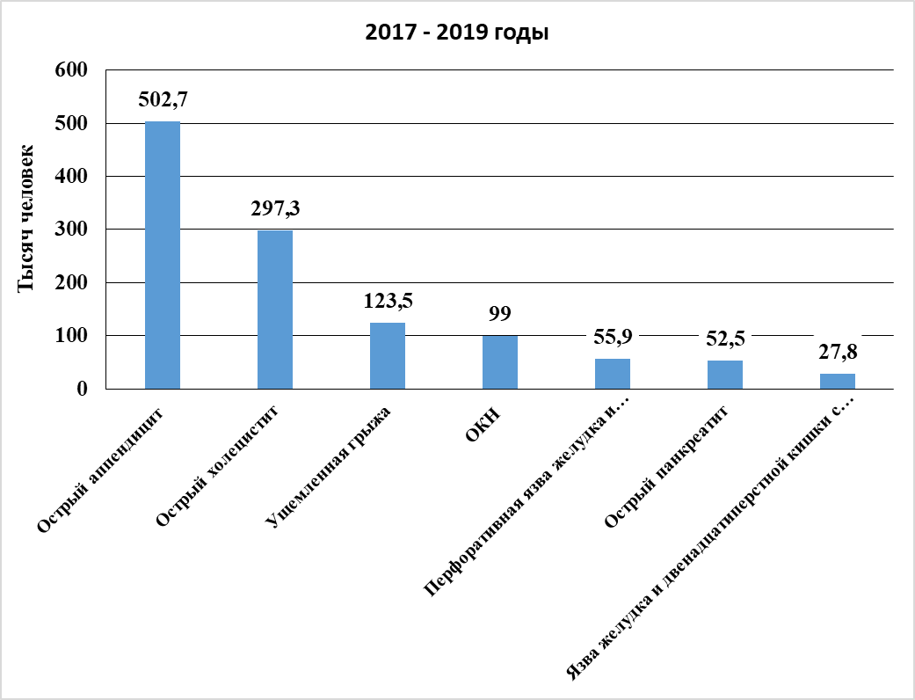
Рисунок 1 – Динамика острого холецистита среди всех хирургических заболеваний органов пищеварения за 2017 - 2019 годы
Проведенный анализ показал, что острый холецистит занимает второе место в структуре всех хирургических заболеваний органов пищеварения и составляет 297,3 тысяч человек за период наблюдения.
Распределение по годам за период исследования показало, что число пациентов с острым холециститом сохраняется на протяжении течение трех лет на приблизительном равном уровне, но большее число пациентов было зарегистрировано в 2018 году, что составило 34,2 %
2017 г. - 97,4 тыс. человек (32,7 % от общего числа случаев за 3 года)
2018 г. – 101,9 тыс. человек (34,2 %)
2019 г. -98,0 тыс. человек (32,9%).

2.2 Динамика распространенности острого холецистита в Российской Федераций и Челябинской области

В России госпитализируется в течение года более 160 тыс. пациентов с острым холециститом, оперируется почти 100 тыс. пациентов. С целью определения доли госпитализированных пациентов с острым холециститом, был проведен анализ распространенности острого холецистита в Российской Федераций и Челябинской области за 3 года [9, с. 356].
Таблица 2
Динамика распространенности острого холецистита в Российской Федераций и Челябинской области за 3 года
Субъект Федерации | 2017 |  |  | 2018 |  | 2019 |  | Всего
Субъект Федерации | Абс. |  | % | Абс. | % | Абс. | % | Абс. | %
Российская Федерация | 97,4 | 33 |  | 101,9 | 34 | 98,0 | 33 | 297,3 | 100
Челябинская область | 3 931 | 33 |  | 3 985 | 34 | 3860 | 33 | 11776 | 100

За период наблюдения всего в Российской Федерации зарегистрировано 297 тыс. 300 случаев острого холецистита по годам, процентное соотношение составляет в:
2017 г. – 33%
2018 г. – 34%
2019 г. – 33% от общего числа случаев за 3 года наблюдения.
Эта тенденция характерна и для острого холецистита в Челябинской области.

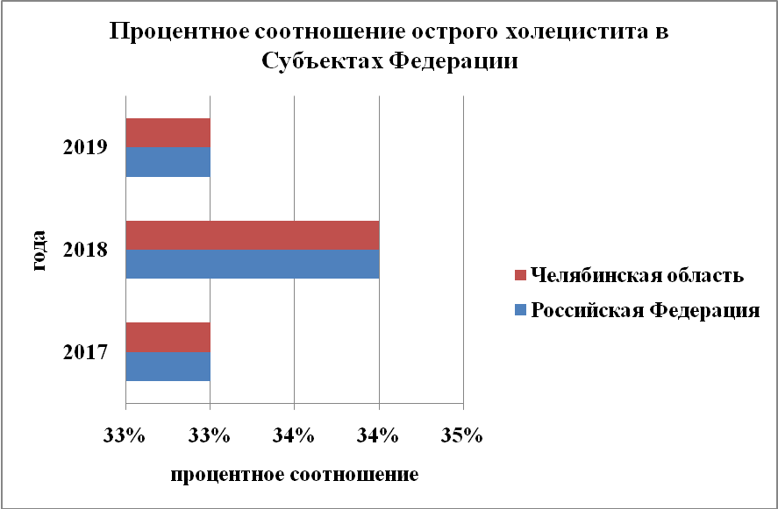
Рисунок 2 – Процентное соотношение долей заболевания в Субъектах Федерации.

2.3 Анализ применения оперативных вмешательств при остром холецистите в субъектах Федерации
В России госпитализируется в течение года более 160 тыс. пациентов с острым холециститом, оперируется почти 100 тыс. пациентов. При сравнении по федеральным округам отмечается зависимость госпитальной летальности от уровня оперативной активности. Чем выше оперативная, тем ниже уровень летальности. Выявленная тенденция подтверждает целесообразность более ранней активной хирургической тактики с использованием малоинвазивных технологий. Более активная хирургическая тактика при остром холецистите за последние годы привела к снижению послеоперационной летальности почти в 2 раза. В 2000 г летальность составляла 2,6% при оперативной активности 48,5%, в 2017 г – соответственно 1,4% и 59,8%. Безусловно, на снижение летальности влияет увеличение удельного веса лапароскопической холецистэктомии.
Лапароскопическая холецистэктомия признается золотым стандартом в хирургии желчнокаменной болезни уже на протяжении 20 лет, однако доля ее применение по регионам России различна.

Таблица 3
Динамика оперативных вмешательств при остром холецистите в субъектах Федерации
Субъект Федерации | 2017 |  |  |  | 2018 |  |  |  | 2019
Субъект Федерации | открытые |  | лапороскопия |  | открытые |  | лапороскопические |  | открытые |  | лапороскопические
Российская Федерация | Абс | % | Абс. | % | Абс. | % | Абс. | % | Абс. | % | Абс. | %
Российская Федерация | 81536 | 99 | 15864 | 16 | 48286 | 47 | 53613 | 53 | 36738 | 37 | 61275 | 63
Челябинская область | 1984 | 50 | 1947 | 50 | 2218 | 55 | 393 | 45 | 1668 | 43 | 469 | 57

Процентное соотношение открытых и лапароскопических операций в Российской Федерации и Челябинской области значительно отличается. За период наблюдения процент открытых полостных операций значительно снижается по данным Минздрава в Российской Федерации.
В 2017 г. доля этих операций составляла 99% , а в 2018 г. только 47%, в 2019 г. 37%.
Увеличение числа лапароскопических операций связано с повышение квалификации хирургов по внедрению в практику малоинвазивных вмешательств. В Челябинской области данная тенденция сохраняется: в 2017 г. лапароскопических операций выполнена в 50% случаев острого холецистита, 2018 г. – 45%, в 2019 году доля лапароскопических операций составила 57%.

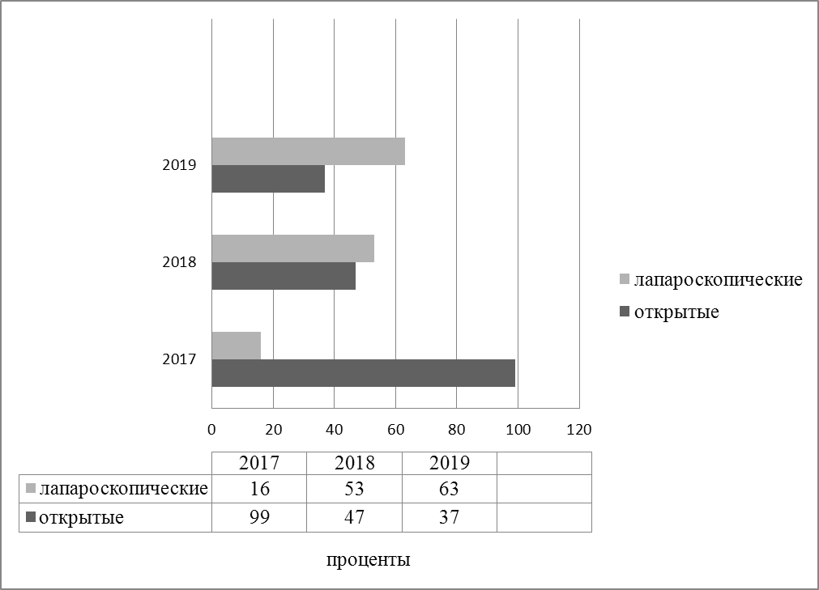
Рисунок 3 – Процентное соотношение оперативных вмешательств при остром холецистите в Российской Федерации

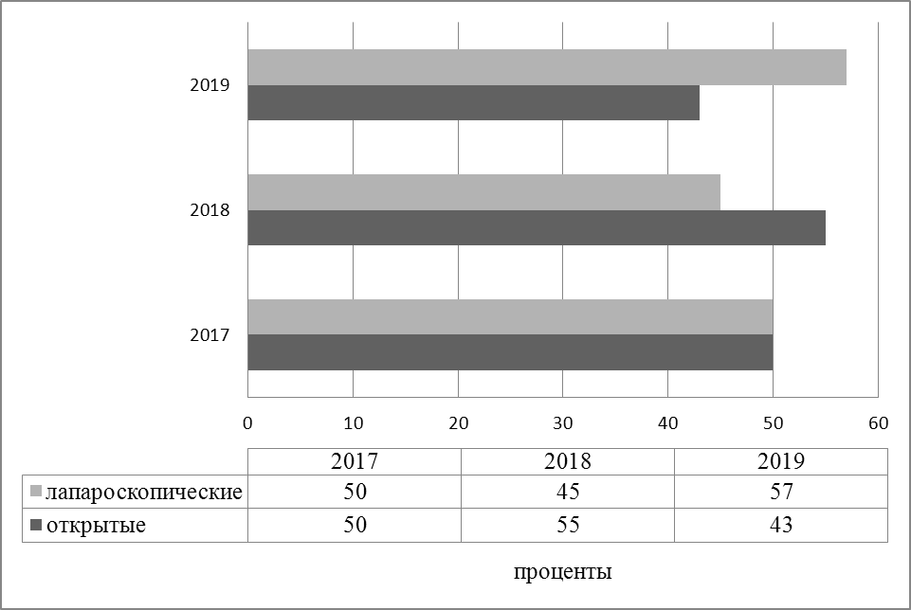
Рисунок 4 – Процентное соотношение оперативных вмешательств при остром холецистите в Челябинской области

2.4 Анализ числа госпитализаций пациентов с заболеваниями желчного пузыря и желчных путей и проведенных холецистэктомий в хирургическое отделение ГБУЗ «Районная больница г. Сатка» за 3 года наблюдения
С целью определения количества госпитализаций пациентов с заболеваниями желчного пузыря и желчных путей и проведенных холецистэктомий в хирургическое отделение был проведен анализ материалов отчетов хирургического отделения ГБУЗ «Районная больница г. Сатка».

Таблица 4
Динамика острого холецистита за период 2018, 2019, 2020 годы по материалам отчетов хирургического отделения ГБУЗ «Районная больница г. Сатка»
Года | 2018 |  | 2019 |  | 2020 |  | Всего за 3 года
Года | Абс. | % | Абс. | % | Абс. | %
Всего поступило с заболеваниями желчного пузыря и желчных путей | 231 | 36,7 | 218 | 34,6 | 180 | 28,9 | 629
Холецистэктомии | 117 | 36 | 124 | 37 | 94 | 27 | 335

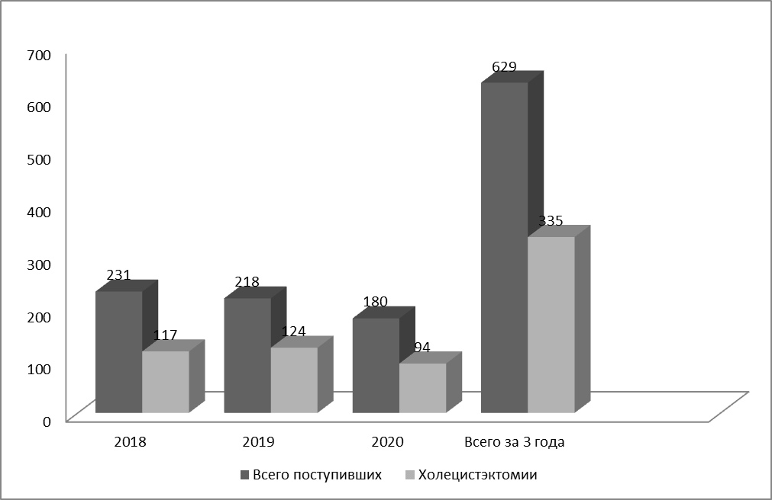
Рисунок 5 – Динамика острого холецистита за период 2018, 2019, 2020 годы по материалам отчетов хирургического отделения ГБУЗ «Районная больница г. Сатка» (абсол. числа)

Проведенный анализ показал, что за период наблюдения 2018 – 2020 года в ГБУЗ «Районная больница г. Сатка» поступило 629 больных с острым холециститом. Было выполнено 335 холецистэктомий, остальные пациенты пролечены консервативным путем.
Большое число поступивших было отмечено в 2018 году 231, в 2020 году 180 пациентов что составило 28,9 %.

Таблица 5
Динамик оперативных вмешательств при остром холецистите хирургических отделениях ГБУЗ «Районная больница г. Сатка»
Года наблюдения | всего | Открытые |  | лапороскопические
 |  | Абс. | % | Абс. | %
2018 | 117 | 66 | 56 | 51 | 44
2019 | 124 | 61 | 49 | 63 | 51
2020 | 94 | 22 | 23 | 72 | 77
Всего | 335

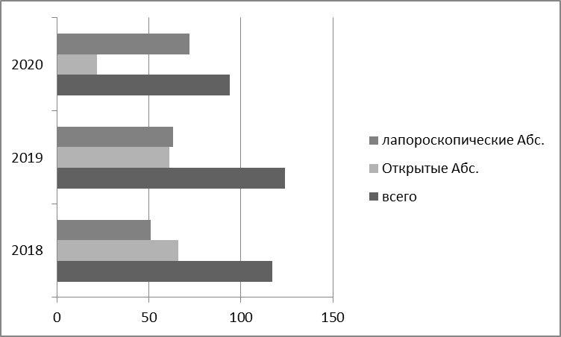
Рисунок 6 – Динамика оперативных вмешательств при остром холецистите хирургических отделениях ГБУЗ «Районная больница г. Сатка»

2.5 Алгоритм оказания НП пациентам с острыми холециститами на догоспитальном этапе
В России госпитализируется в течение года более 160 тыс. пациентов с острым холециститом, оперируется почти 100 тыс.
Лечение на догоспитальном этапе. Рекомендуется назначать спазмолитики для уменьшения болей и снятия спазма мускулатуры шейки желчного пузыря и сфинктера Одди (таблетка нитроглицерина под язык, но-шпа по 2 – 4 мл, платифиллин 1 – 2 мл, можно спазган 5 мл; не следует использовать баралгин, так как он затушевывает клиническую картину); наложить холод на область правого подреберья; исключить употребление пищи. У больных с выраженным токсикозом (тахикардия, высокая температура тела, сухой обложенный язык, перитонеальная симптоматика, малое количество мочи и т. д.) уже на догоспитальном этапе необходимо начинать инфузионную терапию, но с учетом состояния сердечно-сосудистой системы (детоксикация затем будет продолжена в стационаре). Таким больным на первом этапе дезинтоксикации целесообразно назначить внутривенно 450 мл гемодеза, или 450 мл желатиноля, или 450 мл реополиглюкина. В период между применением этих растворов можно внутривенно медленно ввести 100 – 150 мл 0,25% раствора новокаина.
В условиях длительной транспортировки больным с острым холециститом уже на догоспитальном этапе показано выполнение сакроспинальной блокады. Последняя обладает преимуществами перед другими видами блокад: быстрым и продолжительным эффектом, простотой выполнения и практически отсутствием осложнений. Она снимает спазм гладкой мускулатуры внутренних органов, в первую очередь гепатопанкреатической области, снижает уровень патологической импульсации в кору головного мозга, способствует нормализации функции органов гепатопанкреатической системы. Техника выполнения сакроспинальной блокады: положение больного на боку или на животе; симметрично от позвоночника, в точках, отстоящих на 3 см вправо и влево от остистых отростков на уровне углов лопаток или чуть ниже, вводится 0,25% раствор новокаина под собственную фасцию спины, во влагалище — т. sacrospinalis (отсюда и название блокады). В зависимости от массы тела вводится 50 – 150 мл раствора. Блокаду можно выполнять с двух сторон.
Наличие обтурационной желтухи, симптомов холангита или холецистопанк-реатита подтверждает необходимость, с одной стороны, госпитализации, а с другой — выполнения ранней дезинтоксикационной терапии. Применение наркотических анальгетиков абсолютно противопоказано! Даже если после инъекции спазмолитиков боли уменьшились или стихли, пациент должен быть отправлен в стационар. Только специалисты хирурги смогут поставить правильный диагноз и провести соответствующее лечение. В больницу пациентов транспортируют в положении лежа и в приемное отделение доставляют на носилках.
Стационарная помощь. В стационаре диагноз уточняется и намечается дальнейшая тактика лечения. Если есть показания к операции, определяют ее характер и устанавливают сроки проведения. Для этого еще в приемном отделении тщательно обследуют больного. Выполняются анализы крови и мочи, определение билирубина, сахара крови, протромбина. Производятся рентгенография грудной клетки и ЭКГ. Для выявления сопутствующих заболеваний сердечно-сосудистой и дыхательной систем больного осматривает терапевт и назначает корригирующее лечение.
Дезинтоксикационная терапия, если она была начата на догоспитальном этапе, продолжается или начинается немедленно. Как правило, она включает введение 10% раствора глюкозы, гемодеза, желатиноля, 1% раствора глутаминовой кислоты, антисептического раствора, обязательно — мочегонных средств. Объем ин-фузионной терапии может варьироваться от 1,5 до 3-3,5 л, при этом важно следить за диурезом.
При быстром стихании (в течение 6 – 8 ч) острых явлений холецистита больные дообследуются, и при наличии показаний им рекомендуется плановая санация желчевыводящих путей.
Алгоритм действий на догоспитальном этапе
Для постановки диагноза «острый холецистит» необходимо:
1. Проанализировать жалобы, данные анамнеза заболевания, жизни и результаты объективного обследования.
2. Объективное обследование включает оценку: общего состояния (удовлетворительное, средней тяжести, тяжелое, крайне тяжелое), цвета кожи и слизистых оболочек, состояния языка, характера пульса, температуры, количества и цвета мочи, цвета кала; местных объективных данных: локализованной боли и болезненности, симптома Ортнера, пальпации желчного пузыря, определение симптомов Щеткина – Блюмберга, Образцова, Мюсси и Френикус ― симптома.
Лечебные мероприятия на догоспитальном этапе
1. У₂ таблетки нитроглицерина под язык.
2. Внутривенное введение плазмозамещающих растворов и спазмолитиков (2 мл 2% раствора но-шпы, 2 мл 0,2% раствора платифиллина, 0,5 мл 0,1% раствора атропина).
3. Холод на область правого подреберья.
4. Транспортировка больного в хирургическое отделение стационара на носилках.

ЗАКЛЮЧЕНИЕ
Острый холецистит в настоящее время стал одним из самых распространенных ургентных хирургических заболеваний в стационарах хирургического профиля. Несмотря на заметное улучшение результатов лечения, летальность после экстренных операций по поводу острого холецистита остается в несколько раз выше, чем при плановых оперативных вмешательствах. Это связано как с поздней госпитализацией пациентов, так и с несовершенством хирургической тактики.
Относительное количество деструктивных форм острого холецистита у больных старше 60 лет составляет по данным литературы от 40,5 до 92,8% . Общая послеоперационная летальность колеблется в различных учреждениях в пределах 2 – 12%, не имеет тенденции к снижению и достигает при операциях на высоте приступа 14 – 15%, а у пожилых людей – 20%, резко увеличиваясь с возрастом. При экстренных операциях у больных старше 80 лет, страдающих тяжелой сопутствующей патологией, послеоперационная летальность превышает 40-50%, что делает эти операции крайне рискованными. В то же время плановые и отсроченные операции, выполненные на фоне стихших острых воспалительных явлений, после всестороннего обследования и подготовки больных, дают значительно лучшие результаты. Послеоперационная летальность в таких случаях не превышает 0,5-1%
Современный этап развития абдоминальной хирургии характеризуется широким внедрением в клиническую практику новых высокотехнологичных диагностических методов и малоинвазивных хирургических вмешательств, снижающих риск операции и расширяющих возможности хирургического лечения пациентов.
В практической части исследования целью являлось определение частоты встречаемости острого холецистита в структуре острых хирургических заболеваний органов брюшной полости и рассмотрение современных подходов к оказанию помощи пациентам с острым холециститом, хирургических технологий при лечении заболевания.
Проведенный анализ распространенности острого холецистита в Российской Федерации показал, что острый холецистит занимает второе место в структуре всех хирургических заболеваний органов пищеварения и составляет 297,3 тысяч на 100 000 тыс. человек за период наблюдения.
Большее число пациентов было зарегистрировано в 2018 году , что составляет 34 % .
Динамика распространённости острого холецистита в Российской Федерации и Челябинской области по годам сохраняется на одном уровне и составляет соответственно в 2017 г. – 33%
2018 г. – 34%
2019 г. – 33% случаев от общего числа зарегистрированных.
Анализ применения оперативных вмешательств при остром холецистите в субъектах Федерации показал, что более активная хирургическая тактика при остром холецистите за последние годы привела к снижению послеоперационной летальности почти в 2 раза. В 2000 г летальность составляла 2,6% при оперативной активности 48,5%, в 2017 г – соответственно 1,4% и 59,8%. Безусловно, на снижение летальности влияет увеличение удельного веса лапароскопической холецистэктомии.
Лапароскопическая холецистэктомия признается золотым стандартом в хирургии желчнокаменной болезни уже на протяжении 20 лет, однако доля ее применение по регионам России различна.
Процентное соотношение открытых и лапароскопических операций в Российской Федерации и Челябинской области значительно отличается. За период наблюдения процент открытых полостных операций значительно снижается по , данным Минздрава в Российской Федерации.
В 2017 г. доля этих операций составляла 99% , а в 2018 г. только 47%, в 2019 г. 37%.
Увеличение числа лапароскопических операций связано с повышение квалификации хирургов по внедрению в практику малоинвазивных вмешательств. В Челябинской области данная тенденция сохраняется: в 2017 г. лапароскопических операций выполнена в 50% случаев острого холецистита, 2018 г. – 45%, в 2019 году доля лапароскопических операций составила 57%.
С целью определения количества госпитализаций пациентов с заболеваниями желчного пузыря и желчных путей и проведенных холецистэктомий в хирургическое отделение был проведен анализ материалов отчетов хирургического отделения ГБУЗ «Районная больница г. Сатка».
Проведенный анализ показал, что за период наблюдения 2018-2020 года в ГБУЗ «Районная больница г. Сатка» поступило 629 больных с острым холециститом. Было выполнено 335 холецистэктомий, остальные пациенты пролечены консервативным путем.
Большое число поступивших было отмечено в 2018 году 231, в 2020 году 180 пациентов, что составило 28,9 %.
Поставленная в начале работы гипотеза: «современные подходы оказания помощи пациентам с острыми холециститами связаны с широким внедрением в клиническую практику новых высокотехнологичных диагностических методов и малоинвазивных хирургических вмешательств, снижают риск операции и расширяют возможности хирургического лечения пациентов» подтверждена проведенным анализом.

СПИСОК СОКРАЩЕНИЙ

АД – артериальное давление
СМП – скорая медицинская помощь
ФАП– Фельдшерско-акушерский пункт
Эзофагогастродуоденоскопия (ФГДС) – фиброгастродуоденоскопия
ЭКГ– Электрокардиография
АСТ– Аспартатаминотрансфераза
АЛТ– Аланинаминотрансфераза
ГГТ– Гамма-Глутамилтранспептидаза
ЖКБ – Жёлчнокаменная болезнь
ЛПУ – лечебно-профилактические учреждения
УЗИ – Ультразвуковое исследование
СОЭ – Скорость оседания эритроцитов
КТ – компьютерная томография
ЭРХПГ– Эндоскопическая ретроградная холангиопанкреатография

СПИСОК ИСПОЛЬЗОВАННЫХ ИСТОЧНИКОВ

1. Балабекова Х.Ш., Гостищев В.К., Евсеев М.А. Антибиотикопрофилактика послеоперационных раневых осложнений в абдоминальной хирургии (к обоснованию метода). / Х.Ш. Балабекова, В.К. Гостищев, М.А. Евсеев // Русский медицинский журнал. Человек и лекарство – 2018 – том 14, №4. С. 295.
2. Винокуров М.М. Острый холецистит. Пути улучшения результатов хирургического лечения. – Новосибирск: Наука, 2017, – 168 с.
3. Воротынцев А.С., Гостищев В.К. Выбор дифференцированной тактики лечения больных острым холециститом, осложненным гнойным холангитом. / А.С Воротынцев, В.К. Гостищев // Русский медицинский журнал – 2019. - том 13 – №25 – С. 92 – 98.
4. Гельфанд Б.Р., Гологорский В.А. Антибактериальная терапия абдоминальной хирургической инфекции. Пособие для врачей (под ред. Савельева В.С.) М.: Зеркало, 2016. С. 210.
5. Дадвани С.А., Ветшев П.С., Шулудко А.М., Прудков М.И. Желчнокаменная болезнь. М.: Видар – М, 2016.
6. Денисова И.Н., Шевченко Ю.Л. Справочник - путеводитель практикующего врача. 2018 болезней от Адо Я. – 2-е изд.- М.: ГЭОТАР – МЕД, 2005. – 1344 с. - / Серия "Доказательная медицина"
7. Кузин М.И., Шкроб О.С. Хирургические болезни. – 3-е изд., перераб. и доп. - М.: медицина, 2018. С. 390
8. Морозова А.Д., Конова Т.А. Хирургия для фельдшеров. Ростов н/Д: Феникс. Серия Медицина для вас. 2019 – 416 с.
9. Петров С.В. Общая хирургия. - СПб: Издательство Лань – 2017. С. 356.
10. Попова Ю.С. Болезни печени и желчного пузыря. Диагностика, лечение, профилактика. – СПб.: Издательство Крылов 2018. – 192 с.
11. Самусев Р.П. Атлас анатомии человека: Учеб. пособие для студентов сред. мед. учеб. заведений – 5-е изд., перераб. и доп. – М.: ООО Издательство Оникс: ООО Издательство Мир и Образование, 2018. – 704 с.
12. Сергиенко В.И., Топографическая анатомия и оперативная хирургия в 2-х т. - М., Медицина, 2019. – 592 с.
13.Скрипниченко Д.Ф. «Неотложная хирургия брюшной полости», Киев, «Здоров’я», 2019;
14.Смирнов Е.В. “Хирургические операции на желчных путях”, Л., Медицина, 1974
15. Стручков В.И., Лохвицкий С.В., Острый холецистит в пожилом и старческом возрасте. М., Медицина, 2018, 184 с.
16. Чадаев А.П. Диагностика и лечение острого холецистита / А.П. Чадаев // Лечащий врач 2017. – №8 - С. 54-57.
17.Хегглин Р. «Дифференциальная диагностика внутренних болезней», М., 2018.
18. ”Хирургические болезни”, под редакцией Иузина М.И., Медицина,2019
19. Яковенко Э.П. Абдоминальный болевой синдром: этиология, патогенез и вопросы терапии / Яковенко Э.П. // Клиническая фармокология и терапия – 2016 – №1. C. 1-4.
20. Полный медицинский справочник фельдшера (дополненный). – М.: Эксмо, 2018. – 832 с. – (Полный медицинский справочник).

ПРИЛОЖЕНИЯ
Приложение 1
Таблица дифференциальной диагностики хирургических заболеваний органов брюшной полости
Симптомы заболевания | Локализация болей | Интенсивность болей | Иррадиация болей | Характер болей | Рвота | Местные симптомы перитонита | Специфические симптомы
Острый | Правая под- | Умеренные | Бывает | Постоянные, | 1-2 раза | Выявляются в | Ровзинга, Барто-
аппендицит | вздошная область, чуть ниже или выше ее |  | очень редко | ноющие | рефлек- торная | правой подвздошной области | мье, Ситковского
Острый | Правое под- | Сильные | В спину, | Постоянные, | 2-4 раза | Выявляются в | Ортнера, Керра,
холецистит | реберье и эпигастральная область |  | правую лопатку, плечо | тупые после приступа | рефлек- торная | правом подреберье | Мерфи
Острый | В верхней | Очень силь- | В спину, по- | Постоянные, | Много- | Выявляются | Воскресенского,
панкреатит | половине живота, больше в эпигастрии | ные, нестерпимые | ясницу | мучительные | кратная, рефлекторная | при деструктивных формах | Керте, Мейо
Перфоративная язва желудка | По всему животу, больше в эпигастрии | Очень сильные в первые 6ч | Не бывает | Постоянные | Бывает редко | Резко положительные по всему животу | Исчезновение печеночной тупости
Ущемленная брюшная грыжа | В области грыжевого выпячивания и по всему животу | Сильные или умеренные | Не бывает | Постоянные | Бывает при ущемлении кишки | Появляются поздно, бывают нечасто | Напряженность грыжи, «кашлевый толчок»
ОКН | По всему животу | Сильные при странгуляции | Редко, в спину, при странгуляции | Приступы при обтурации | Частая при странгуляции | Выявляются через 6-8 ч (при гангрене кишки) | Шум плеска, симптом Вааля
Пельвио-перитонит | В нижних отделах живота, больше с пораженной стороны | Умеренные, сильные бывают редко | В крестец, прямую кишку, паховую область | Тупые, постоянные, ноющие | Бывает нечасто | Положительные в низу живота | Болезненность при ректальном исследовании

